幼兒事故傷害防制課程教案
單元/主題名稱 | 燒燙傷 | 班級/幼兒年齡 |  | 喜樂家 3-4歲
課程(活動)名稱 | 發生燒燙傷的緊急處理方式 | 課程(活動)時間 |  | 30分
設計者 | 黃品勻 | 教學者 |  | 黃品勻、風心慧
活動緣起 | 如果真的不小心燙傷了該怎麼辦呢?帶領孩子認識正確的處理方式。
課程目標 | 1.學習保護自己的安全。  2.理解燒、燙傷的處理流程與步驟。  3.知道需送醫院時的緊急電話(119)
學習指標 | 身-1-3 覺察與模仿健康行為及安全的動作  身-小-1-3-1 模仿日常生活的健康行為
教學資源 | 啊!受傷了怎麼辦?孩子的安全急救守則繪本(采實文化出版社)、臉盆、乾淨的毛巾或是紗布、沖脫泡蓋送圖卡兩份、燙燙小超人」親子共學學習單（每人一張）。
課程(活動)內容與過程 |  |  | 呼應學習指標的  幼兒反應與省思
一、引起動機 (5分鐘)  (一)老師講述繪本故事-「啊!受傷了怎麼辦?孩子的安全急救守則」。  (二)與孩子討論故事的內容，並從中引導孩子認識燒燙傷的正確處理方式。  ＊繪本裡發生什麼事了?  ＊如果想使用熱水可以怎麼做?  ＊被燙傷了該怎麼辦?  二、發展活動 (15分鐘)  (一)燒燙傷是如何產生的呢？請問孩子或者是家人是否有燒燙傷的經驗？那是什麼樣的情境下會發生的呢？當下做的處理方式為何?  錯誤:敷醬油、擦牙膏、使用藥膏。  (二)若是遇到燒燙傷時該如何處理呢？老師拿出燒燙傷處理五步驟圖卡(附件一)，由圖卡先引導孩子了解流程，接著準備小水盆(內裝水)，乾淨小毛巾(紗布)實際帶領幼兒輪流操作燒燙傷的處理步驟。  搭配口訣分解動作：  - 沖！冷水沖！雙手交替向下擺動，模仿水龍頭「嘩啦嘩啦」沖水的樣子。教學重點：流動冷水降溫。  - 脫！小心脫！雙手摸摸自己的衣服，做「慢慢往外脫衣服」的動作。教學重點：在水中小心脫去衣物。  - 泡！水裡泡！將雙手合十做成一個小碗狀，放進桌上或地上的虛擬水盆裡。教學重點：將受傷部位泡在冷水中。  - 蓋：乾淨蓋！兩隻手掌重疊，平平地蓋在自己的大腿或手臂上。教學重點：用乾淨的布輕輕蓋住。  - 送：119送！食指在頭頂上繞圈（模仿警車聲）。教學重點：趕快打 119 送去醫院。  三、綜合活動 (10分鐘)  (一)讓孩子使用圖卡(附件二)，排列出正確的五步驟流程。  熟練後兩兩一組，看誰最快排出正確的燒燙傷處理順  序。  (二)發放任務：燙燙小超人學習單(附件三)  「今天大家都學會了保護自己的神祕魔法。這張學習單要帶回家，請爸爸媽媽考考你，看看你是不是最強的燙燙小超人喔！」 |  |  | 孩子對於燙傷了第一時間的回應都是送醫院，較少知道正確的處理步驟，但藉由老師的引導後孩子知道第一時間應該要立刻沖冷水降溫，這樣燙燙的地方就不會這麼不舒服，(就像撞到要冰敷一樣，冰敷過後就不會痛了)，也透過圖卡排序、競賽搶答、口訣搭配肢體動作的方式，加深孩子們的印象。

附件一 燒燙傷處理五步驟圖卡
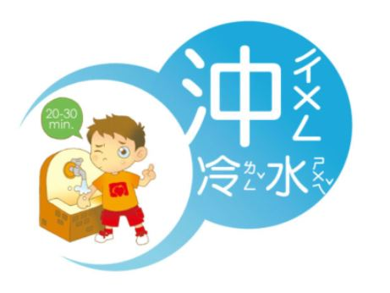

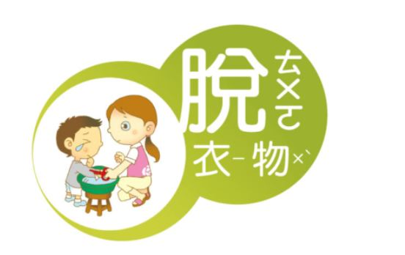

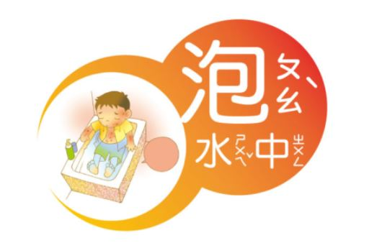
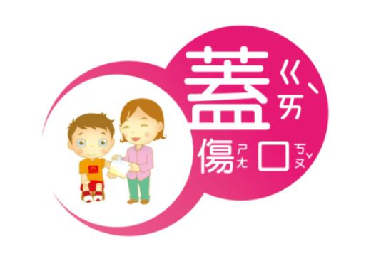
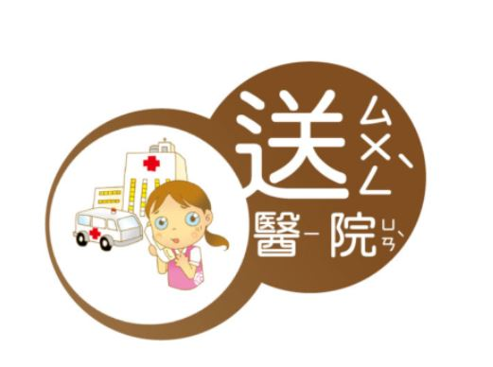

附件二 順序圖卡

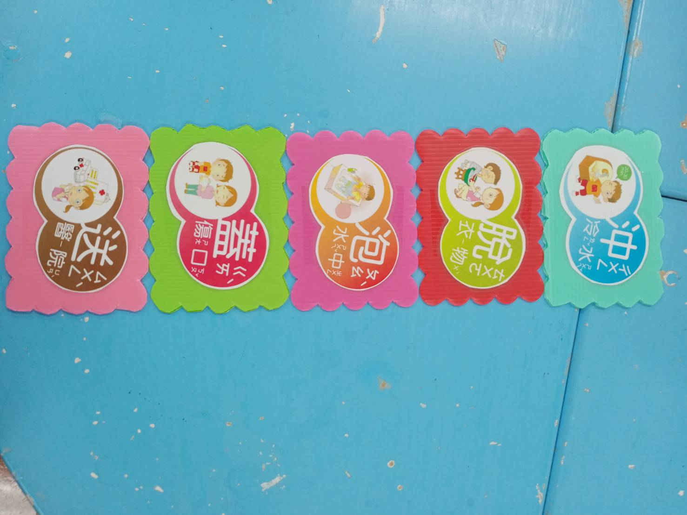

附件三 燙燙小超人學習單
燙燙小超人」燒燙傷急救五步驟—親子共學學習單
班級：___________ 幼兒姓名：___________ 家長簽名：___________
親愛的家長您好：
今天我們在學校透過繪本與實際演練，學習了燒燙傷的黃金急救五步驟：「沖、脫、泡、蓋、送」。幼兒對於突發意外容易驚慌，請您今天和孩子一起完成以下有趣的互動，幫助孩子將安全觀念轉化為直覺反應喔！
🍎 第一關：請家長考考孩子（請聽孩子的回答，由家長幫忙勾選）
1. 【沖】 請問被熱水燙到時，第一步要趕快做什麼？
□ 沖水 □ 擦藥 □ 用冰敷袋冰敷
2. 【送】 如果受傷很嚴重需要坐救護車去醫院，要打幾號電話？
□ 110 □ 119 □ 113

🍎第二關：請孩子表演給您看（請家長跟著孩子一邊唸口訣、一邊做動作）
請孩子當小老師，帶領您一起做今天在學校學的「沖脫泡蓋送」魔法律動：
1. 沖！冷水沖！（孩子有做出雙手嘩啦嘩啦沖水的動作）
2. 脫！小心脫！（孩子有做出輕輕脫衣服的動作）
3. 泡！水裡泡！（孩子有做出把手泡進水盆的動作）
4. 蓋：乾淨蓋！（孩子有做出用雙手輕輕蓋住傷口的動作）
5. 送：119送！（孩子有做出手指在頭頂上轉或警車喔伊喔伊的動作）
🍎第三關：家長生活環境檢視（請家長自我檢核，守護寶貝安全）
1. □ 家中的熱水瓶、開水壺、電風扇及打火機，皆放在幼兒拿不到的高處。
2. □ 家中浴室洗澡時，習慣「先放冷水、再放熱水」，避免幼兒直接誤觸燙傷。
3. □ 明白擦牙膏、敷醬油、塗阿嬤的偏方藥膏是錯誤的，會加重燙傷傷口。
🌟 家長的話（可以寫下孩子和您互動時的討論的意見或想法喔!）：

幼兒事故傷害防制課程教案
單元/主題名稱 | 燒燙傷 | 班級/幼兒年齡 |  | 喜樂家 3-4歲
課程(活動)名稱 | 認識生活常見的電器用品與預防-飲水機 | 課程(活動)時間 |  | 30分
設計者 | 黃品勻 | 教學者 |  | 黃品勻、風心慧
活動緣起 | 孩子的日常生活中充滿了許多電器，我們帶領孩子認識這些常見電器的操作方式，及操作時如何預防燒燙傷的產生。
課程目標 | 1.學習保護自己的安全。  2.認識飲水機的操作方式。  3.知道飲水機的潛在危險，如何預防燒燙傷的產生。  4.學習「要喝水，請大人幫忙」的行為模式。
學習指標 | 社-1-5 探索自己與生活環境中人事物的關係  社-小-1-5-3 覺察自身的安全，避開危險的人事物
教學資源 | 實際運作中的飲水機、碗一個、一支小鏡子、紅色（危險❌）與藍色（安全⭕）大圈圈手牌、居家設計圖、
課程(活動)內容與過程 |  |  | 呼應學習指標的  幼兒反應與省思
一、引起動機 (5分鐘)  老師帶著孩子到兒童廚房，請幼兒找找看環境中有那些常見的電器用品。  孩子:有老師裝水的，有一個是熱的會燒燒(閩南語)，有一個是冷的。  老師:對!這個是飲水機，家中有飲水機嗎?  孩子:有!我家的是小台的，是泡奶奶給弟弟喝的。  老師:那是自己操作或是大人協助呢?  孩子:是大人用的，小孩不可以用，會受傷。  二、發展活動(15分鐘)  (一)老師向幼兒介紹飲水機的用途及功能。  (二)老師詢問孩子：「為什麼有2個出水孔?出水孔上面又藍  色和紅色，代表什麼?」  孩子:藍色是溫水，紅色是熱的水  (三)紅綠燈遊戲：老師拿出「紅色❌」與「藍色⭕」手牌。  老師：「紅色就像馬路的紅燈，代表『危險！停！不可以摸』，所以紅色是熱水喔！藍色代表『溫溫的安全水』。」  老師快速指飲水機紅色鈕，幼兒要一起大喊「紅燈停！不可以摸！」並比出❌；老師指藍色鈕，幼兒喊「藍燈安全」並點點頭。  (四)找找看「水蒸氣精靈」(5 分鐘)  老師親自操作飲水機，在不鏽鋼碗中裝入紅色出水孔的熱水。請幼兒站在安全線後（距離 1 公尺），純粹用眼睛觀察。老師引導：「小朋友看！水面上飄出白白的、像雲一樣飄來飄去的是什麼？對！是水蒸氣精靈！只有在超級燙、會讓人痛到哭哭的熱水上面，才看得到水蒸氣精靈喔！所以看到它，小手就要趕快縮起來！」  (五)神祕的鏡子實驗 (5 分鐘)  老師拿出一支小鏡子，在孩子面前（保持安全距離）將鏡子平放在剛才的熱水碗上方。  引導幼兒觀察鏡子的變化。  孩子：鏡子立刻變模糊、起霧，甚至有水滴。  老師：「哇！大家看！水蒸氣精靈跑到鏡子上了，把鏡子變得霧霧的。這代表熱水的力氣很大、溫度很高！如果我們的小手不小心碰到了紅色按鈕，皮膚就會像被火燒到一樣，紅紅痛痛、會受傷喔！」  觀念建立：老師帶領幼兒舉起雙手大聲唸出行為守則：「紅色危險！要喝水，請大人幫忙！」  三、綜合活動(10分鐘)  (一)使用居家設計圖(附件一)，讓孩子觀察每個空間的擺設並說出名稱如:客廳、廚房、廁所等，想一想家中那些地方也會有熱水，邀請孩子將這個區域用筆圈起來，並一起討論該注意的事項。  (二)居家防燙小尖兵--家庭安全學習單 (列印於居家設計圖的背面，帶回讓家長與幼兒共同完成) |  |  | 孩子是以五感來進行經驗的累積，對於燒燙傷的課程，要讓孩子實際感受會有難度，所以讓孩子透過觀察冒煙與霧氣的實驗，讓孩子體驗到熱氣與高溫』的具體存在，並提醒孩子要使用飲水機時需請大人幫忙，不能自己操作。  另外讓孩子找家中有熱水的地方，孩子們觀察很敏銳，能馬上知道哪裡有熱水，讓孩子學習留意生活周遭中的危險物品，保護自己的安全。

附件一 居家設計圖
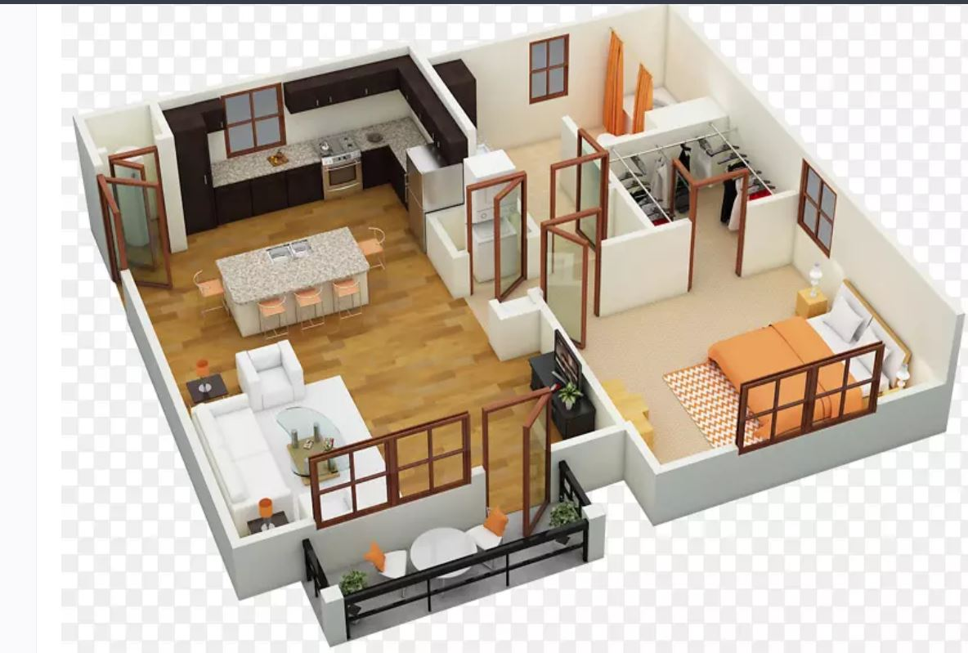

附件二 居家防燙小尖兵--家庭安全學習單 (列印於居家設計圖的背面，讓家長與幼兒共同完成)
居家防燙小尖兵--家庭安全學習單
班級：___________ 幼兒姓名：___________ 家長簽名：___________
親愛的家長您好：
今天我們在學校透過有趣的「紅綠燈手勢」與「神祕鏡子起霧實驗」，學習了飲水機的紅藍按鈕與熱水安全。請您今天和孩子一起花 3 分鐘，陪伴孩子動手完成第一、二部分的小挑戰，並由您協助完成第三部分的居家檢核，一起守護孩子的安全！
第一部分：孩子動手做！小手連連看（請家長引導孩子拿彩色筆連線）
請小朋友看一看飲水機的按鈕，哪一個是危險的？哪一個是安全的？請幫它們連到正確的手勢家吧！
🔴 紅色按鈕（熱熱的水） ❌ 雙手叉叉，不能摸！
🔵 藍色按鈕（涼涼的水） ⭕ 點點頭，這是安全水！

第二部分：孩子動手做！塗上保護色（請孩子拿彩色筆著色或貼貼紙）
考考你：看到水杯或碗上面飄出白白亮亮的「水蒸氣精靈（冒煙）」，代表水超級燙，這時候我們應該怎麼辦呢？
□ 孩子能大聲說出行為口訣：「要喝水，請大人幫忙！」
小挑戰：請小朋友在下方框框內，幫「水蒸氣精靈」塗上漂亮的顏色，代表你成功收服它、變成防燙小尖兵囉！
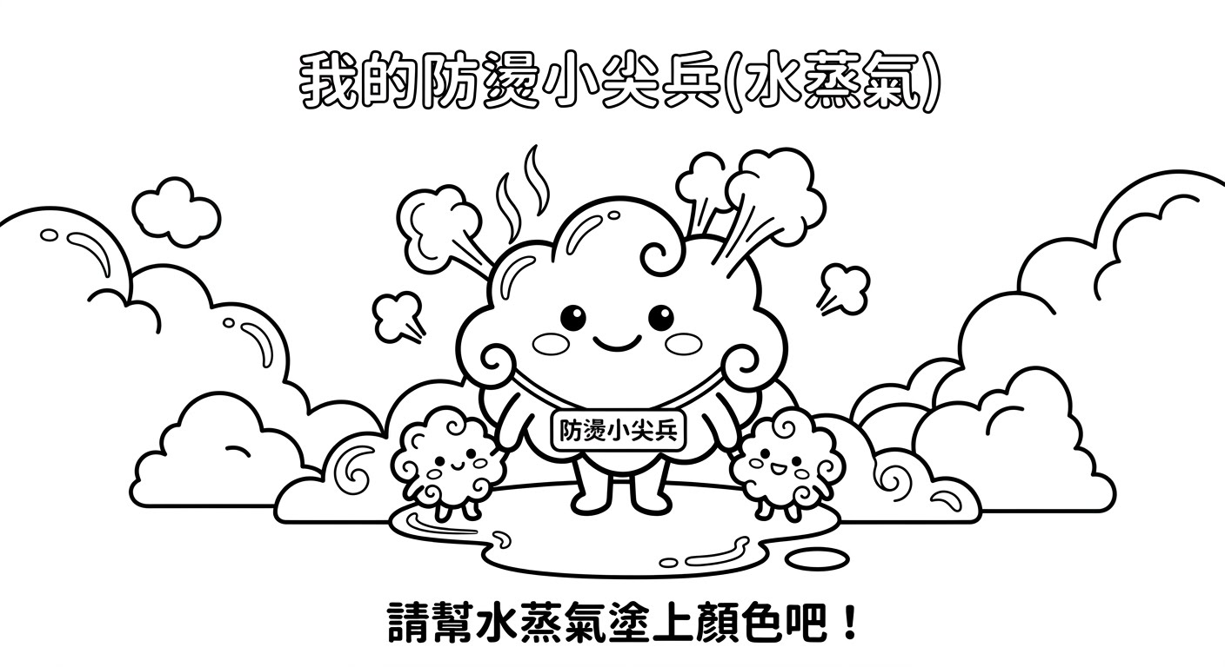
第三部分：家長來把關！居家環境安全檢核（請家長確認後勾選）
🚰 飲水機與廚房安全（請家長逐項確認並勾選）
1. □ 設定安全鎖：家中的桌上型飲水機或開水機，熱水功能皆有開啟「安全防誤觸鎖」。
2. □ 放置於高處：快煮壺、熱水瓶等發熱電器，放置於幼兒伸手拿不到的穩定高處，且電線已 收妥不垂掛。
3. □ 廚房阻隔：煮飯或燒開水時，會限制幼兒進入廚房，避免發生碰撞或熱湯翻覆意外。

🛀 浴室與日常生活安全（請家長出發前確認並勾選）
1. □ 洗澡順序正確：幫孩子準備洗澡水時，絕對遵守「先放冷水，再放熱水」的原則，並在孩子入浴前先用手測試水溫。
2. □ 建立安全觀念：孩子正確說出：「要喝水/拿熱熱的東西，請大人幫忙」，不自己動手嘗試。
3. □ 明白正確急救：家長已知若不幸發生燙傷，應立即進行「沖、脫、泡、蓋、送」，絕不塗抹牙膏、醬油或不明藥膏。

事故傷害防制課程教案
單元/主題名稱 | 燒燙傷 | 班級/幼兒年齡 |  | 喜樂家 3-4歲
課程(活動)名稱 | 認識生活常見的電器用品與預防-電鍋 | 課程(活動)時間 |  | 30分
設計者 | 黃品勻 | 教學者 |  | 黃品勻、風心慧
活動緣起 | 孩子的日常生活中充滿了許多電器，我們帶領孩子認識這些常見電器的操作方式，及操作時如何預防燒燙傷的產生。
課程目標 | 1.學習保護自己的安全。  2.認識電鍋的操作方式。  3.知道電鍋的潛在危險，如何預防燒燙傷的產生。
學習指標 | 社-1-5 探索自己與生活環境中人事物的關係  社-小-1-5-3 覺察自身的安全，避開危險的人事物
教學資源 | 綠豆、糖、電鍋、水、大湯匙、洗米量杯
課程(活動)內容與過程 |  |  | 呼應學習指標的  幼兒反應與省思
- 引起動機 (5分鐘)  早上時間與孩子預告今天將一起著手準備當天下午的點心—綠豆湯，並與孩子說明所需材料及製作過程。  - 發展活動 (10分鐘)  (一)、煮綠豆湯之前邀請幼兒一起來認識及操作電鍋的方法。  可自行操作：電鍋還未開始運作前，可以插上插頭、內  鍋加水、食物放入、蓋上鍋蓋、按下開關。  不可自行操作：電鍋開關跳起來後，還插著電，表示電  鍋仍有熱度，或是電鍋運作中，不能靠近，也不能  觸摸。  三、綜合活動 (20分鐘)  (一)、引導幼兒進行烹煮綠豆湯的工作，清洗豆子、挑起  不適合的豆子(綠豆洗淨後浸泡一小時)，在綠豆裡加入  九杯水(洗米量杯)，完成後倒1.5杯水到電鍋裡，  再放進裝有綠豆的鍋子。  (二)、帶著孩子一起觀察使用電鍋烹煮綠豆時會產生哪  些反應?  會冒出煙和熱氣、電鍋會因為加熱而發出摳摳摳的聲  音(好恐怖)、靠近電鍋會有熱熱的感覺、好像有泡泡  的聲音。  提醒孩子當電鍋使用中，電鍋會發燙，且會有熱氣不  斷冒出，勿隨意觸摸電鍋，尤其當電鍋跳起來後溫度  仍是很高，要注意，可由大人協助將鍋蓋及食物拿起  來，以免造成燙傷。  (三)、完成綠豆湯後由老師協助拿起，放涼後加入糖攪  拌，一起享用好吃點心。 |  |  | 會選擇電鍋這項電器，是因為電鍋在加熱時，會產生較明顯的反應如:會冒煙、會發出聲音、會感受到熱氣，孩子可以透過觀察立即的感受到。  而孩子們對於動手製作綠豆湯的過程感到有興趣，而當看見電鍋因為加熱而冒出白煙，鍋蓋也因為熱氣而發出隆隆隆的聲音，讓大家覺得很可怕，觀察電鍋時也自然與電鍋保持距離，知道這時候不能靠近正在運作的電鍋，以免被燙到而受傷了。

幼兒事故傷害防制課程教案
單元/主題名稱 | 燒燙傷 | 班級/幼兒年齡 |  | 喜樂家 3-4歲
課程(活動)名稱 | 認識生活常見的電器用品與預防-烤箱(烤蛋糕) | 課程(活動)時間 |  | 50分
設計者 | 黃品勻 | 教學者 |  | 黃品勻、風心慧
活動緣起 | 孩子的日常生活中充滿了許多電器，我們帶領孩子認識這些常見電器的操作方式，及操作時如何預防燒燙傷的產生。
課程目標 | 1.認識烤箱的操作方式。  2.知道烤箱的潛在危險，如何預防燒燙傷的產生。  3.知道生活情境中哪些物品（如：吹風機）觸摸會有危險。  4.建立「會發熱的東西，要請大人幫忙」的自我保護意識。
學習指標 | 社-1-5 探索自己與生活環境中人事物的關係  社-小-1-5-3 覺察自身的安全，避開危險的人事物
教學資源 | 烤蛋糕：烤箱、細砂糖80G、低筋麵粉160G、泡打粉兩平匙、雞蛋2顆、牛奶60G、奶油塊60G、刮刀、攪拌器、攪拌碗、捲口杯、果乾少許。發熱電器用品圖卡、學習單。
課程(活動)內容與過程 |  |  | 呼應學習指標的  幼兒反應與省思
- 引起動機 (5分鐘)  早上時間與孩子預告今天將一起著手準備當天下午的點心—烤蛋糕，並與孩子說明所需材料及製作過程。  - 發展活動 (10分鐘)  老師帶領孩子一起來認識及操作烤箱的方法，  可自行操作：烤箱還未開始運作前，打開烤箱蓋子，放  入食物、蓋上蓋子後，插上插頭、旋轉設定的溫度、烤  箱即開始運作。  不可自行操作：烤箱開關跳起來後，還插著電，機器仍  有熱度，或是烤箱正運作中，不能靠近，也不能觸摸。  老師提醒孩子烤箱與電鍋一樣在運轉時都會發燙，所  以不能觸摸，當要取出烤好的食物時也需要使用隔熱  的手套來保護自己，以免燙傷。  三、綜合活動 (20分鐘)  (一)、一起製作好吃的蛋糕。  (二)、介紹材料。  (三)、帶領孩子將材料依一定的比例慢慢加入攪拌碗中，使用  攪拌器攪拌均勻。  (四)、將攪拌好的麵糊舀進捲口杯中，上面撒上果乾。  (五)、烤箱裡放入麵糊等待30分鐘就完成了。  (六)、由透明的蓋子引導孩子觀察麵糊變為蛋糕的過程，你發  現了什麼?  烤箱會有水蒸氣和熱氣、運轉時會有黃黃的燈、靠近時  會感覺熱熱燙燙的、原本為麵糊的蛋糕慢慢澎起來了。  四、綜合活動 (5分鐘)  (一)、利用等待的時間，透過圖片與孩子介紹生活中還有  哪些會發熱的電器用品需小心。(附件一)  生活情境大搜查：小手可以碰嗎？  老師拿出生活發中熱物品圖卡，引導孩子思考除了烤箱，生活周遭還有哪些東西摸了會危險：  情境一：馬路上的機車排氣管 🛵  老師引導：「大家上學都有坐過或看過機車對不對？機車屁股有一根長長黑黑的『排氣管』，當爸爸媽媽騎完車停下來時，排氣管會變得超級無敵燙！如果我們下車時小腳貼過去、或是用手去摸，會發生什麼事？」  安全行為建立：下車時要從左邊，或者離排氣管遠一點，絕對不可以因為好奇去摸。  情境二：洗完頭髮吹乾的吹風機 💇  老師引導：「在家裡洗完頭髮，媽媽會拿什麼幫你吹乾？（吹風機）。吹風機前面吹出熱風的地方，剛吹完時，金屬網子會熱烘烘的。如果小手直接去抓，就會被燙傷喔！」  安全行為建立：吹風機是大人用的工具，使用時不要拿來玩。  情境三：廚房裡的電鍋與電熨斗 🍳  老師引導：「媽媽在廚房煮飯的電鍋，在冒白白熱氣（水蒸氣）的時候，可以去摸嗎？媽媽燙衣服的熨斗平平的，看起來沒冒煙，可以去碰嗎？」  安全行為建立：它們都在工作，溫度非常高，靠近會受傷。  (二)、小精靈紅綠燈遊戲  遊戲玩法：老師隨機舉起圖卡（如：運轉中的烤箱、吹風機前端、剛停好的機車排氣管）。如果幼兒覺得這個東西「很燙、不能觸摸」，就要立刻大喊：「燙燙的！請大人幫忙！」 並在胸前比出一個大大的「❌」手勢。  (三)、視覺觀察蛋糕變化 (5 分鐘)  帶領孩子再次回到烤箱安全線前，透過玻璃觀察最後 5 分鐘的變化。  孩子：「原本黏黏的麵糊，慢慢澎起來，變成圓圓胖胖的蛋糕了！」  老師提醒：「烤箱上面有小水蒸氣和熱氣，還是很燙喔！等一下老師拿出來放涼了，我們再一起享用！」  (四)、帶回「生活防燙小糾察」烤箱與生活電器—親子學習單，與家人一起完成。(附件二)  (五)、蛋糕放涼後，老師與孩子一起享用好吃的點心。 |  |  | 在之前的課程，孩子有接觸過烤箱，和烤蛋糕的活動，所以今日帶孩子進行烤小蛋糕，孩子們並不陌生，也因為有舊經驗，孩子們能分享許多相關的話題，也透過圖片的介紹，知道日常生活中會發熱的電器有哪些，這些電器都是孩子常見的，當老師分享時孩子能給予許多的回應，並主動說，這些電器不能自己操作，要大人幫忙，越來越有概念，也開始會留意周遭危險的物品。

附件一 生活中會發燙的電器用品

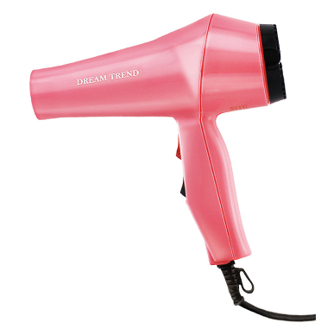 |  | 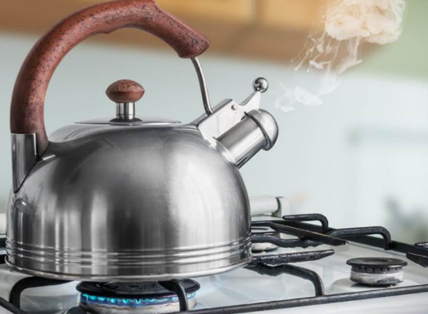
吹風機 |  | 燒開水
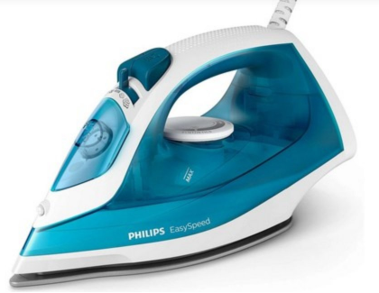 |  | 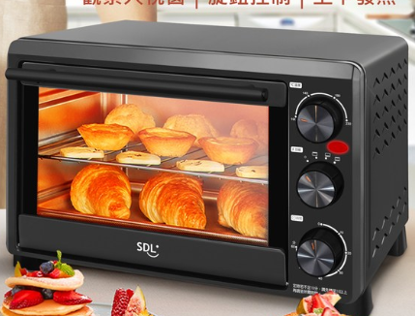
電熨斗 |  | 烤箱
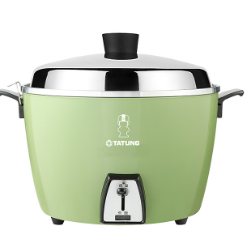 |  | 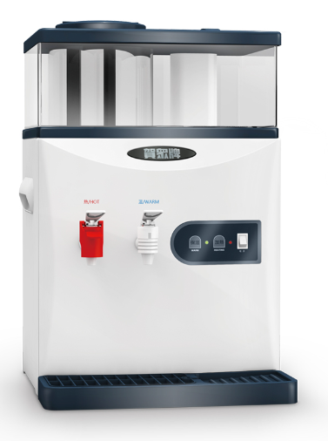
電鍋 |  | 開飲機
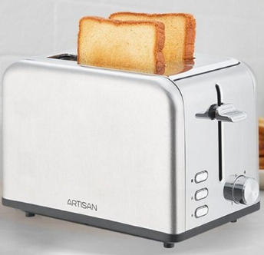 | 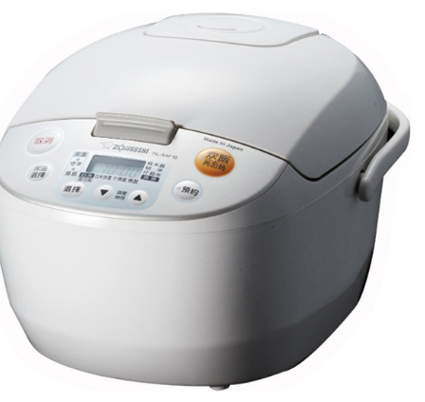
烤麵包機 | 電子鍋
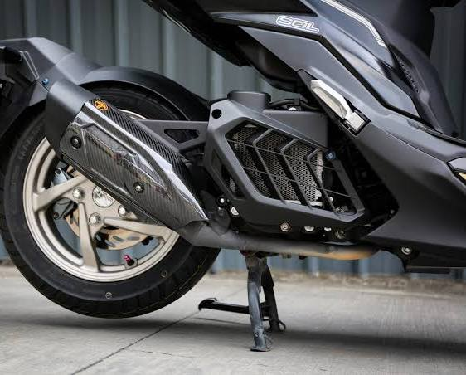
機車排氣管

附件二 🍰「生活防燙小糾察」烤箱與生活電器—親子學習單
班級：___________ 幼兒姓名：___________ 家長簽名：___________
親愛的家長您好：
今天我們在學校一起動手烤了香噴噴的蛋糕！在等待蛋糕烤熟的過程中，老師帶領孩子認識了烤箱工作時會「亮燈、冒熱氣」的危險現象，並延伸認識了生活中同樣會發燙的電器用品。請您陪伴孩子完成第一、二部分的趣味小任務，並協助勾選第三部分的居家防護喔！
第一部分：孩子動手做！生活燙燙危機大搜尋（請引導孩子拿彩色筆圈選）
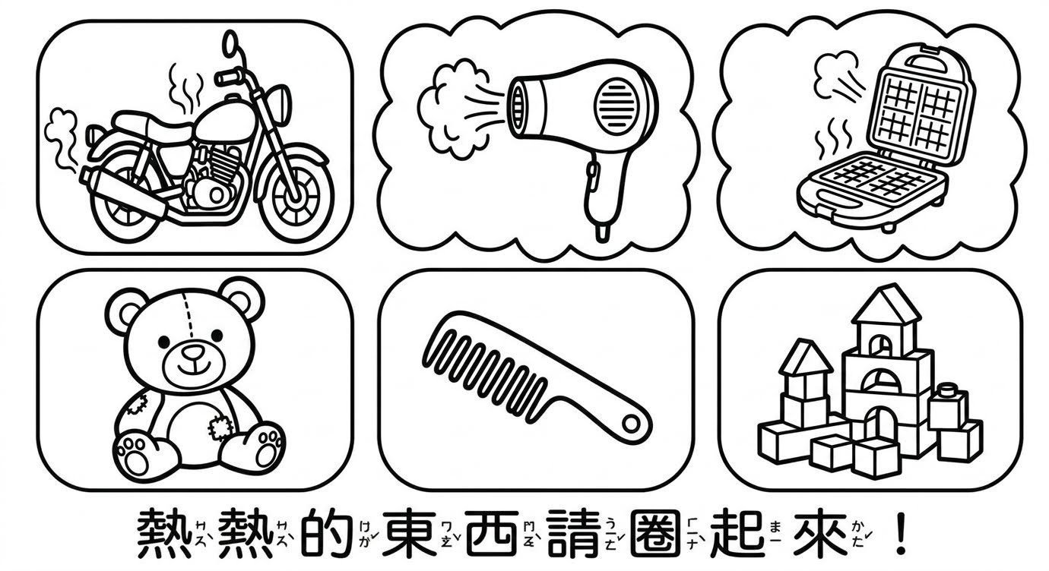
小朋友，今天我們在學校有當「安全小糾察」喔！請你用大眼睛看一看下面的圖片，哪些東西會發燙很危險？ 請用彩色筆把它們圈起來並塗上顏色！
熱熱的東西請圈起來！

第二部分：問題考考你
今天烤蛋糕的時候，烤箱亮起了黃黃的燈，上面還飄出熱熱的氣。請問烤箱在工作時，我們可
以用手去摸透明蓋子嗎？(記錄下孩子的答案)
孩子能大聲說出行為守則：「不可以摸！要請大人幫忙！」
說出三種家中有的發燙小家電?(記錄下孩子的答案)

第三部分：家長來把關！居家與乘車安全檢核（請家長確認後勾選）
- □ 機車防燙宣導：載孩子上下學或停好機車時，有提醒孩子遠離「機車排氣管」，並教導孩子
不從右邊（靠近排氣管側）下車。
- □ 高溫電器收妥：家中剛用完的「吹風機」、「電熨斗」或「電磁爐」，皆會立即放置於幼兒
伸手拿不到的高處放涼，避免幼兒因好奇觸摸。
- □ 烘焙與烹飪防護：家中的烤箱、微波爐、電鍋在運作時，會禁止幼兒靠近；且烹飪時會限制
幼兒進入廚房危險區域。
4. □ 建立正確求助習慣：當孩子想吃熱食或靠近發熱物品時，能主動口頭表達：「這個燙燙的，
請爸爸/媽媽幫忙」，而不是自己動手。

幼兒事故傷害防制課程教案
單元/主題名稱 | 燒燙傷 | 班級/幼兒年齡 |  | 喜樂家 3-4歲
課程(活動)名稱 | 認識生活常見的電器用品與預防-烤箱(焗烤吐司) | 課程(活動)時間 |  | 30分
設計者 | 黃品勻 | 教學者 |  | 黃品勻、風心慧
活動緣起 | 孩子的日常生活中充滿了許多電器，我們帶領孩子認識這些常見電器的操作方式，及操作時如何預防燒燙傷的產生。
課程目標 | 1.學習保護自己的安全。  2.認識烤箱的操作方式。  3.知道烤箱的潛在危險，如何預防燒燙傷的產生。
學習指標 | 社-1-5 探索自己與生活環境中人事物的關係  社-小-1-5-3 覺察自身的安全，避開危險的人事物
教學資源 | 烤土司：吐司一袋、番茄醬、玉米粒、起司絲、抹刀(湯匙也可以)。  發熱電器用品圖卡、學習單
課程(活動)內容與過程 |  |  | 呼應學習指標的  幼兒反應與省思
一、引起動機 (5分鐘)
早上時間與孩子預告今天將一起著手準備當天下午的點心—烤吐司，並與孩子說明所需材料及製作過程。
二、發展活動 (10分鐘)
老師帶領孩子一起來認識及操作烤箱的方法，
可自行操作：烤箱還未開始運作前，打開烤箱蓋子，放
入食物、蓋上蓋子後，插上插頭、旋轉設定的溫度、烤
箱即開始運作。
不可自行操作：烤箱開關跳起來後，還插著電，機器仍
有熱度，或是烤箱正運作中，不能靠近，也不能觸摸。
老師提醒孩子烤箱與電鍋一樣在運轉時都會發燙，所
以不能觸摸，當要取出烤好的食物時也需要使用隔熱
的手套來保護自己，以免燙傷。
三、綜合活動 (10分鐘)
(一)、一起製作好吃的焗烤土司。
(二)、介紹材料。
(三)、一人一片吐司，先用湯匙或抹刀將吐司塗上薄薄一層番
茄醬，接著放上玉米粒，最後撒上起司絲。
(四)、放進烤箱150度烤8分鐘後完成。
(五)、由透明的蓋子引導孩子觀察烤吐司的過程，你發
現了什麼?
烤箱會有水蒸氣和熱氣、運轉時會有黃黃的燈、靠近時
會感覺熱熱燙燙的、原本一條一條的起司絲融化了，起
司還會起泡泡。
三、綜合活動 (5分鐘)
(一)、利用等待的時間，透過圖片與孩子介紹生活中還有
哪些會發熱的電器用品需小心。(附件一)
生活情境大搜查：小手可以碰嗎？
老師拿出生活發中熱物品圖卡，引導孩子思考除了烤箱，生活周遭還有哪些東西摸了會危險：
情境一：馬路上的機車排氣管 🛵
老師引導：「大家上學都有坐過或看過機車對不對？機車屁股有一根長長黑黑的『排氣管』，當爸爸媽媽騎完車停下來時，排氣管會變得超級無敵燙！如果我們下車時小腳貼過去、或是用手去摸，會發生什麼事？」
安全行為建立：下車時要從左邊，或者離排氣管遠一點，絕對不可以因為好奇去摸。
情境二：洗完頭髮吹乾的吹風機 💇
老師引導：「在家裡洗完洗完頭髮，媽媽會拿什麼幫你吹乾？（吹風機）。吹風機前面吹出熱風的地方，剛吹完時，金屬網子會熱烘烘的。如果小手直接去抓，就會被燙傷喔！」
安全行為建立：吹風機是大人用的工具，吹完風時不要去搶來玩。
情境三：廚房裡的電鍋與電熨斗 🍳
老師引導：「媽媽在廚房煮飯的電鍋，頭上在冒白白熱氣（水蒸氣）的時候，可以去摸嗎？媽媽燙衣服的熨斗平平的，看起來沒冒煙，可以去碰嗎？」
安全行為建立：它們都在工作，溫度非常高，靠近會受傷。
(二)、小精靈紅綠燈遊戲
遊戲玩法：老師隨機舉起圖卡（如：運轉中的烤箱、吹風機前端、剛停好的機車排氣管）。如果幼兒覺得這個東西「很燙、不能觸摸」，就要立刻大喊：「燙燙的！請大人幫忙！」 並在胸前比出一個大大的「❌」手勢。
(三)、帶回「生活防燙小糾察」烤箱與生活電器—親子學習單與家人一起完成。(附件二)
(四)放涼後一起享用好吃的點心。

附件一 生活中會發燙的電器用品
吹風機 |  | 燒開水
電熨斗 |  | 烤箱
電鍋 |  | 開飲機
烤麵包機 | 電子鍋
機車排氣管

附件二 🍰「生活防燙小糾察」烤箱與生活電器—親子學習單
班級：___________ 幼兒姓名：___________ 家長簽名：___________
親愛的家長您好：
今天我們在學校一起動手烤了香噴噴的焗烤吐司！在等待吐司變好吃的過程中，老師帶領孩子認識了烤箱工作時會「亮燈、冒熱氣」的危險現象，並延伸認識了生活中同樣會發燙的電器用品。請您陪伴孩子完成第一、二部分的趣味小任務，並協助勾選第三部分的居家防護喔！
第一部分：孩子動手做！生活燙燙危機大搜尋（請引導孩子拿彩色筆圈選）
小朋友，今天我們在學校有當「安全小糾察」喔！請你用大眼睛看一看下面的圖片，哪些東西會發燙很危險？ 請用彩色筆把它們圈起來並塗上顏色！
熱熱的東西請圈起來！

第二部分：問題考考你
今天烤蛋糕的時候，烤箱亮起了黃黃的燈，上面還飄出熱熱的氣。請問烤箱在工作時，我們可
以用手去摸透明蓋子嗎？(記錄下孩子的答案)
孩子能大聲說出行為守則：「不可以摸！要請大人幫忙！」
說出三種家中有的發燙小家電?(記錄下孩子的答案)

第三部分：家長來把關！居家與乘車安全檢核（請家長確認後勾選）
1. □ 機車防燙宣導：載孩子上下學或停好機車時，有提醒孩子遠離「機車排氣管」，並教導孩子
不從右邊（靠近排氣管側）下車。
2. □ 高溫電器收妥：家中剛用完的「吹風機」、「電熨斗」或「電磁爐」，皆會立即放置於幼兒
伸手拿不到的高處放涼，避免幼兒因好奇觸摸。
3. □ 烘焙與烹飪防護：家中的烤箱、微波爐、電鍋在運作時，會禁止幼兒靠近；且烹飪時會限制
幼兒進入廚房危險區域。
4. □ 建立正確求助習慣：當孩子想吃熱食或靠近發熱物品時，能主動口頭表達：「這個燙燙的，
請爸爸/媽媽幫忙」，而不是自己動手。

